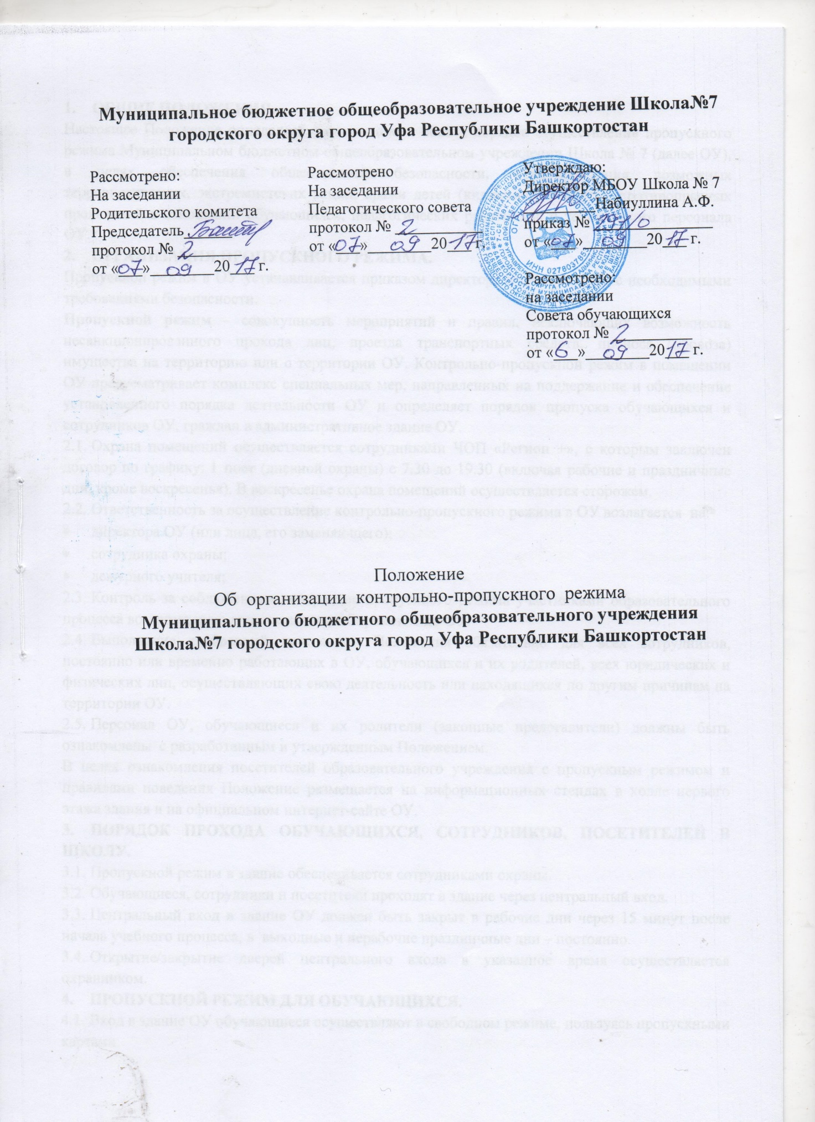

- ОБЩИЕ ПОЛОЖЕНИЯ.
Настоящее Положение определяет организацию и общий порядок осуществления пропускного режима Муниципальном бюджетном общеобразовательном учреждении Школа № 7 (далее ОУ), в целях обеспечения общественной безопасности, предупреждения возможных террористических, экстремистских акций, кражи детей (киднепинг) и других противоправных проявлений в отношении обучающихся, педагогических работников и технического персонала ОУ.
- ОРГАНИЗАЦИЯ ПРОПУСКНОГО РЕЖИМА.
Пропускной режим в ОУ устанавливается приказом директора в соответствии с необходимыми требованиями безопасности.
Пропускной режим - совокупность мероприятий и правил, исключающих возможность несанкционированного прохода лиц, проезда транспортных средств, проноса (провоза) имущества на территорию или с территории ОУ. Контрольно-пропускной режим в помещении ОУ предусматривает комплекс специальных мер, направленных на поддержание и обеспечение установленного порядка деятельности ОУ и определяет порядок пропуска обучающихся и сотрудников ОУ, граждан в административное здание ОУ.
  - Охрана помещений осуществляется сотрудниками ЧОП «Регион +», с которым заключен договор по графику: 1 пост (дневной охраны) с 7.30 до 19.30 (включая рабочие и праздничные дни, кроме воскресенья). В воскресенье охрана помещений осуществляется сторожем.
  - Ответственность за осуществление контрольно-пропускного режима в ОУ возлагается на:
- директора ОУ (или лица, его заменяющего);
- сотрудника охраны;
- дежурного учителя;
  - Контроль за соблюдением контрольно-пропускного режима участниками образовательного процесса возлагается на лиц, назначенных приказом по ОУ.
  - Выполнение требований настоящего Положения обязательно для всех сотрудников, постоянно или временно работающих в ОУ, обучающихся и их родителей, всех юридических и физических лиц, осуществляющих свою деятельность или находящихся по другим причинам на территории ОУ.
  - Персонал ОУ, обучающиеся и их родители (законные представители) должны быть ознакомлены с разработанным и утвержденным Положением.
В целях ознакомления посетителей образовательного учреждения с пропускным режимом и правилами поведения Положение размещается на информационных стендах в холле первого этажа здания и на официальном интернет-сайте ОУ.
- ПОРЯДОК ПРОХОДА ОБУЧАЮЩИХСЯ, СОТРУДНИКОВ, ПОСЕТИТЕЛЕЙ В ШКОЛУ.
  - Пропускной режим в здание обеспечивается сотрудниками охраны.
  - Обучающиеся, сотрудники и посетители проходят в здание через центральный вход.
  - Центральный вход в здание ОУ должен быть закрыт в рабочие дни через 15 минут после начала учебного процесса, в выходные и нерабочие праздничные дни – постоянно.
  - Открытие/закрытие дверей центрального входа в указанное время осуществляется охранником.
- ПРОПУСКНОЙ РЕЖИМ ДЛЯ ОБУЧАЮЩИХСЯ.
  - Вход в здание ОУ обучающиеся осуществляют в свободном режиме, пользуясь пропускными картами.
  - Начало занятий в ОУ в 8.30. Обучающиеся дежурного класса допускаются в здание ОУ в 8.00, остальные обучающиеся - в 8.00-8.25. Обучающиеся обязаны прибыть в школу не позднее 8.30.
  - В отдельных случаях по приказу директора ОУ занятия могут начинаться со второго (и далее) урока (во всех случаях обучающиеся должны прийти в школу не позднее, чем за 15 минут до начала занятий).
  - В случае опозданий без уважительной причины обучающиеся пропускаются в школу с разрешения дежурного учителя или классного руководителя.
  - Уходить из ОУ до окончания занятий обучающимся разрешается только на основании личного разрешения учителя, врача или представителя администрации.
  - Выход обучающихся (со второй обувью) на уроки физкультуры, труда, на экскурсии осуществляется только в сопровождении учителя.
  - Члены кружков, секций и других групп для проведения внеклассных и внеурочных мероприятий допускаются в ОУ согласно расписанию занятий и при сопровождении учителя.
  - Проход обучающихся в ОУ на дополнительные занятия после уроков возможен по расписанию, представленному учителем дежурному по ОУ или сотруднику охраны.
  - Во время каникул обучающиеся допускаются в Школу согласно плану мероприятий с обучающимися на каникулах, утвержденному директором ОУ.
  - В случае нарушения дисциплины или правил поведения обучающиеся могут быть доставлены к дежурному учителю, классному руководителю, администрации ОУ.
- ПРОПУСКНОЙ РЕЖИМ ДЛЯ РАБОТНИКОВ.
  - Директор ОУ, его заместители, социальный педагог, секретарь могут проходить и находиться в помещениях ОУ в любое время суток, а также в выходные и праздничные дни, если это не ограничено текущими приказами ответственного за контрольно-пропускной режим.
  - Педагогам рекомендовано прибывать в ОУ не позднее 15 минут до начала учебного процесса.
  - В отдельных случаях, в соответствии с расписанием, утвержденным директором ОУ, уроки конкретного педагога могут начинаться не с первого урока (во всех случаях педагог обязан прийти в Школу не позднее, чем за 15 минут до начала его первого урока).
  - Учителя, члены администрации обязаны заранее предупредить сотрудника охраны о времени запланированных встреч с отдельными родителями, а также о времени и месте проведения родительских собраний, проведении запланированных мероприятий.
  - Остальные работники приходят в Школу в соответствии с графиком работы, утвержденным директором. Нахождение в школе допускается до 18.00. После 18.00 с особого разрешения дежурного администратора или директора.

- ПРОПУСКНОЙ РЕЖИМ ДЛЯ РОДИТЕЛЕЙ (ЗАКОННЫХ ПРЕДСТАВИТЕЛЕЙ) ОБУЧАЮЩИХСЯ.
  - Родители могут быть допущены в ОУ при предъявлении документа, удостоверяющего личность.
  - С учителями родители встречаются после уроков или в экстренных случаях во время перемены.
  - Для встречи с учителями или администрацией ОУ родители сообщают сотруднику охраны фамилию, имя, отчество учителя или администратора, к которому они направляются, фамилию, имя своего ребенка, класс в котором он учится. Сотрудник охраны вносит запись в «Журнал учета посетителей».
  - Родителям не разрешается проходить в школу с крупногабаритными сумками. Сумки необходимо оставить на посту дежурного и разрешить дежурному их осмотреть с их согласия.
  - Проход в ОУ родителей по личным вопросам к администрации ОУ возможен по их предварительной договоренности.
  - В случае не запланированного прихода в Школу родителей, дежурный выясняет цель их прихода и пропускает в Школу только с разрешения администрации.
  - Родители, пришедшие провожать и (или) встречать своих детей по окончании уроков, ожидают их на улице. Для родителей первоклассников в течение первого полугодия учебного года устанавливается адаптивный пропускной режим, который оговаривается отдельно классными руководителями на родительских собраниях согласно приказу директора. Разрешается проход в школу родителям, сопровождающим детей-инвалидов.
- ПРОПУСКНОЙ РЕЖИМ ДЛЯ ВЫШЕСТОЯЩИХ ОРГНИЗАЦИЙ, ПРОВЕРЯЮЩИХ ЛИЦ И ДРУГИХ ПОСЕТИТЕЛЕЙ.
  - Лица, не связанные с образовательным процессом, посещающие школу по служебной необходимости, пропускаются при предъявлении документа, удостоверяющего личность, по согласованию с директором ОУ или лицом его заменяющим, с записью в «Журнале учета посетителей».
  - Должностные лица, прибывшие в Школу с проверкой, пропускаются при предъявлении документа, удостоверяющего личность, с уведомлением администрации ОУ, о чем делается запись в «Журнале регистрации мероприятий по контролю деятельности ОУ.
  - Группы лиц, посещающих Школу для проведения и участия в массовых мероприятиях, семинарах, конференциях, смотрах и т.п., допускаются в здание ОУ при предъявлении документа, удостоверяющего личность по спискам посетителей, заверенным печатью и подписью директора ОУ.
  - В случае возникновения конфликтных ситуаций, связанных с допуском посетителей в здание ОУ, сотрудник охраны действует по указанию директора ОУ или его заместителя.
  - Ведение документации при пропускном режиме
- Данные о посетителях фиксируются в «Журнале регистрации посетителей».
- Журнал регистрации посетителей заводится в начале учебного года (1 сентября) и ведется до начала нового учебного года (31 августа следующего года).
- Журнал должен быть прошит, страницы в нем пронумерованы. На первой странице журнала делается запись о дате его заведения.
- Замена, изъятие страниц из журнала регистрации посетителей запрещены.

- ПРОПУСКНОЙ РЕЖИМ ДЛЯ ТРАНСПОРТА.
  - Ворота для въезда автотранспорта на территорию ОУ открывают сотрудники охраны или сторож только по согласованию с директором ОУ.
  - Порядок въезда-выезда автотранспорта на территорию ОУ устанавливается распоряжением директора ОУ.
Допуск без ограничений на территорию ОУ разрешается автомобильному транспорту экстренных и аварийных служб: скорой медицинской помощи, пожарной охраны, управления внутренних дел газовой службы; в особых случаях - автотранспорту работников школы. Допуск автотранспорта, прибывшего по заявке администрации, осуществляется при получении у водителей сопроводительных документов (письма, заявки, наряда и пр.) и документов, удостоверяющих личность водителя.
  - Парковка автомобильного транспорта на территории ОУ запрещена. Кроме указанного в п.
  - Данные о въезде на территорию образовательного учреждения автотранспорта записываются в журнал регистрации.
- Пропуск автотранспорта на территорию ОУ осуществляется после записи в журнале регистрации лицом, ответственным за пропуск автотранспорта.
- Приказом руководителя образовательного учреждения утверждается список автотранспорта. Имеющего разрешение на въезд на территорию учреждения.
- В выходные, праздничные дни и в ночное время допуск автотранспорта на территорию объекта осуществляется с письменного разрешения руководителя образовательного учреждения или лица, его заменяющего, с обязательным указанием фамилий ответственных, времени нахождения автотранспорта на территории учреждения, цели нахождения.
Обо всех случаях длительного нахождения на территории или в непосредственной близости от образовательного учреждения, транспортных средств, вызывающих подозрение, ответственный за пропускной режим информирует руководителя образовательного учреждения (лицом, его заменяющим) информирует территориальный орган внутренних дел. Данные о въезжающем на территорию образовательного учреждения автотранспорте фиксируются в журнале регистрации. В случае если с водителем в автомобиле есть пассажир, к нему предъявляются требования по пропуску в учреждение посторонних лиц. Допускается регистрация данных о пассажире в журнале регистрации автотранспорта. Действие лица, отвечающего за пропуск автотранспорта, в случае возникновения внештатной ситуации аналогичны действиям лица, осуществляющего пропускной режим в здание образовательного учреждения.
- ОРГАНИЗАЦИЯ РЕМОНТНЫХ РАБОТ.
Рабочие и специалисты ремонтно-строительных организаций пропускаются в помещения ОУ дежурным охранником, вахтером или сторожем для производства ремонтно-строительных работ по распоряжению директора или на основании заявок и списков, согласованных с руководителями «Подрядчика» и «Заказчика».
- ПОРЯДОК ПРОПУСКА ЗА ПЕРИОД ЧРЕЗВЫЧАЙНЫХ СИТУАЦИЙ И ЛИКВИДАЦИИ АВАРИЙНОЙ СИТУАЦИИ.
  - Пропускной режим в здание ОУ на период чрезвычайных ситуаций ограничивается.
  - После ликвидации чрезвычайной (аварийной) ситуации возобновляется процедура пропуска.
- ПОРЯДОК ЭВАКУАЦИИ ОБУЧАЮЩИХСЯ, СОТРУДНИКОВ
ПОСЕТИТЕЛЕЙ.
  - Порядок оповещения, эвакуации обучающихся, посетителей, работников и сотрудников из помещений ОУ при чрезвычайных ситуациях (пожар, стихийное бедствие, информация об угрозе террористического акта и др.) и порядок их охраны разрабатывается директором совместно с ответственными за ведение работы по антитеррору, охране и безопасности труда, пожарной и электробезопасности.
  - По установленному сигналу оповещения все обучающиеся, посетители, работники и сотрудники, а также работники, осуществляющие ремонтно-строительные работы в помещениях ОУ эвакуируются из здания в соответствии с планом эвакуации находящимся в помещении ОУ на видном и доступном для посетителей месте. Пропуск посетителей в помещения ОУ прекращается. Сотрудники ОУ и ответственные лица принимают меры по эвакуации и обеспечению безопасности находящихся в помещениях людей. По прибытии сотрудников соответствующей службы для ликвидации чрезвычайной ситуации обеспечивают их беспрепятственный пропуск в здание образовательного учреждения.

